# Советы психолога

# родителям

Дошкольник не понимает опасности, которая подстерегает его на улице. Поэтому ребенок не должен самостоятельно ходить по улицам и переходить дороги. У ребенка другие особенности слуха и зрения. Ему сложно определить, с какой стороны исходит звук. Услышав сигнал автомобиля, он может сделать роковой шаг навстречу опасности.

Ребенок не умеет эффективно использовать периферическое зрение и полностью «выключает» его, когда перебегает дорогу, фокусируясь на каком-либо предмете. Он считает, что если он видит автомобиль, то водитель тоже его видит и остановится. Ребенок не может определить, близко или далеко находится автомобиль, быстро он едет или медленно

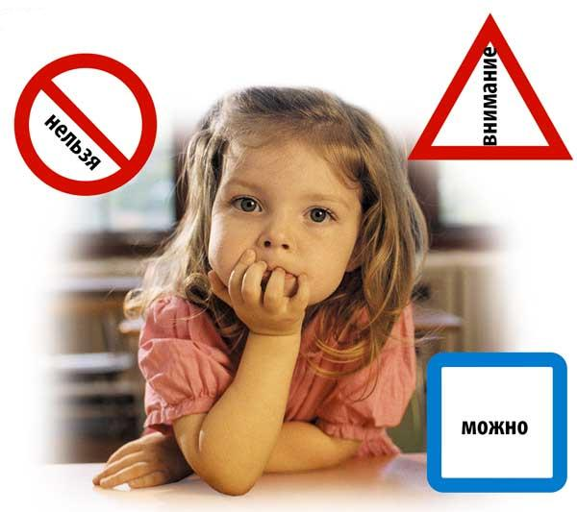

# **Рекомендуем учить**

# **с детьми…**

Три цвета есть у светофора,

Они понятны для шофёра:

Красный свет – проезда нет.

Жёлтый – будь готов к пути.

А зелёный свет – иди!

*С. Маршак*

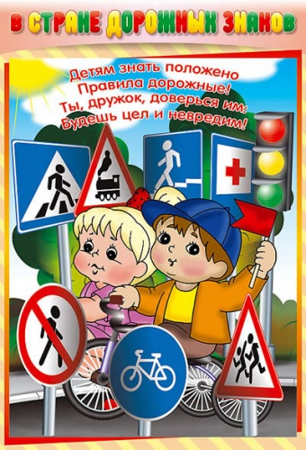

Там, где шумный перекресток,

Где машин не сосчитать,

Перейти не так уж просто,

Если правила не знать.

Пусть запомнят твердо дети:

Верно поступает тот,

Кто лишь при зеленом свете

Через улицу идет!

*Н. Сорокин*

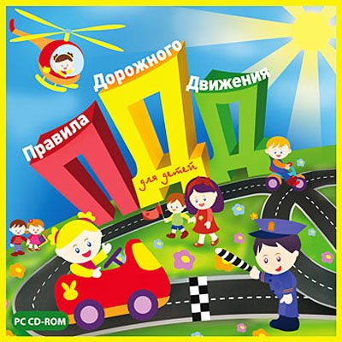

Уважаемые папы и мамы!

Мы убеждены, что вы поддержите нас в стремлении уберечь детей от опасностей, которые подстерегают их на дороге.

Мы заинтересованы в сохранении жизни и здоровья всех чле­нов вашей семьи, но безопасность дорожного движения во многом зависит от вас самих!

Вместе научим ребенка безопасно жить в этом мире!

# **Безопасность на**

# **дорогах!**

# Памятка родителям по обучению детей безопасному поведению на дороге

Причины детского дорожно-транспортного травматизма:

* неумение наблюдать;
* невнимательность;
* недостаточный надзор взрослых за поведением детей.

При выходе из дома:

* если у подъезда дома возможно движение, сразу обратите внимание ребенка, нет ли приближающегося транспорта. Если у подъезда стоят транспортные средства или растут деревья, приостановите свое движение и оглядитесь – нет ли опасности.

При движении по тротуару:

* придерживайтесь правой стороны;
* взрослый должен находиться со стороны проезжей части;
* если тротуар находится рядом с дорогой, родители должны держать ребенка за руку;
* приучите ребенка, идя по тротуару, внимательно наблюдать за выездом машин со двора;

Готовясь перейти дорогу:

* остановитесь, осмотрите проезжую часть;
* развивайте у ребенка наблюдательность за дорогой;
* подчеркивайте свои движения: поворот головы для осмотра дороги.

Остановку для осмотра дороги, остановку для пропуска автомобилей;

* учите ребенка всматриваться вдаль, различать приближающиеся машины;
* не стойте с ребенком на краю тротуара;
* обратите внимание ребенка на транспортное средство, готовящееся к повороту, расскажите о сигналах указателей поворота у машин;

При переходе проезжей части:

* переходите дорогу только по пешеходному переходу или на перекрестке;
* идите только на зеленый сигнал светофора, даже если нет машин;
* выходя на проезжую часть, прекращайте разговоры, не спешите;
* не переходите улицу под углом, объясните ребенку, что так хуже видно дорогу;
* не выходите на проезжую часть с ребенком из-за транспорта или кустов, не осмотрев предварительно улицу;
* при переходе по нерегулируемому перекрестку учите ребенка внимательно следить за началом движения транспорта;
* объясните ребенку, что даже на дороге, где мало машин, переходить надо осторожно, так как машина может выехать со двора, из переулка.

# статистика аварийности в российской федерации зА 2012 ГОД

В 2012 г. в России произошло

203 тыс. 597 ДТП, что на 1,9% больше, чем в 2011 г. Количество погибших выросло на 0,1% — до 27 тыс. 991 человека. Количество ДТП, произошедших по вине пешеходов (доля 14% от всех аварий), сократилось на 8,6% — до 28 518. В них погибли 4998 (снижение на 8,8%) и были ранены 24 896 (снижение 8,1%) человек. В 2012 г. число ДТП с участием детей выросло на 3,1% — до 20 879. В них погибли 940 детей (снижение на 0,4%) и ранены 22 016 (больше на 3,6%).

ПОМНИТЕ! Ребенок учится законам улицы, беря пример с ВАС – родителей.

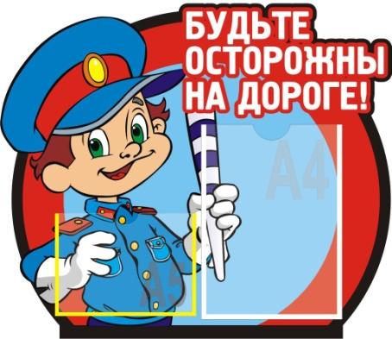

Пусть ваш пример учит дисциплинированному поведению на улице не только вашего ребенка, но и других детей.

Старайтесь сделать все возможное, чтобы оградить детей от несчастных случаев на дорогах!